CENTRO PAULA SOUZA
ETEC PROF. MASSUYUKI KAWANO
Desenvolvimento de Sistemas

Paulo Ricardo Mussi
Júlio César Duque Júnior
Maxsuel Rodrigues Santos
Rhyan Augusto Rodrigues

GESTOON: APLICATIVO DE GESTÃO DE TAREFAS

Tupã
2026
Paulo Ricardo Mussi
Júlio César Duque Júnior
Maxsuel Rodrigues Santos
Rhyan Augusto Rodrigues

GESTOON: APLICATIVO DE GESTÃO DE TAREFAS

Trabalho de Conclusão de Curso apresentado ao curso Desenvolvimento de Sistemas da ETEC Prof. Massuyuki Kawano, orientado pela Prof. Esp. Caroline de Oliveira Ferraz como requisito parcial para obtenção do título de Técnico em Informática para Internet.

Tupã
2026
ETEC PROF. MASSUYUKI KAWANO
Técnico em Desenvolvimento de Sistemas

Paulo Ricardo Mussi
Júlio César Duque Júnior
Maxsuel Rodrigues Santos
Rhyan Augusto Rodrigues

GESTOON: APLICATIVO DE GESTÃO DE TAREFAS

Apresentação para a Banca em caráter de validação do título de Técnico em Desenvolvimento de Sistemas.

BANCA EXAMINADORA:

Prof. Esp. Caroline de Oliveira Ferraz
Orientador

Prof. Ms. Ewerton José da Silva
Avaliador interno

Nome do convidado
Avaliador externo

Tupã, 30 de junho de 2026

Agradecimento (Opcional)

O(s) autor(es) pode(m) redigir um texto agradecendo àqueles que contribuíram na elaboração do trabalho.

Resumo
A evolução tecnológica tem contribuído para mudanças significativas nos processos de gestão e operação no setor varejista, especialmente em supermercados, onde a organização das atividades e a eficiência operacional são fatores fundamentais para o bom funcionamento das lojas. Nesse contexto, a utilização de sistemas informatizados torna-se uma ferramenta importante para auxiliar no controle das tarefas, na otimização do tempo e na melhoria da comunicação entre os colaboradores responsáveis pelas atividades diárias.
Entre os principais desafios enfrentados nesse ambiente estão a dificuldade no gerenciamento das tarefas da equipe, a falta de organização na reposição de mercadorias e a demora na identificação de produtos ausentes nas prateleiras. Esses problemas podem comprometer a eficiência da operação, impactando diretamente a disponibilidade de produtos e a experiência do cliente. A ausência de ferramentas tecnológicas adequadas também dificulta o acompanhamento das atividades realizadas pelos funcionários e o controle das escalas de trabalho.
Diante desse cenário, o presente trabalho tem como objetivo desenvolver um Sistema de Gerenciamento de Tarefas e Otimização de Tempo voltado ao ambiente supermercadista, com a finalidade de auxiliar na organização das atividades de reposição e no acompanhamento das tarefas executadas pela equipe. A solução proposta é composta por uma API desenvolvida em Node.js com Express, um sistema web construído com Vite.js e uma aplicação mobile desenvolvida em React Native utilizando Expo. A integração dessas tecnologias possibilita o gerenciamento das tarefas em tempo real, permitindo que gestores e colaboradores acompanhem as atividades de forma mais organizada e eficiente.
O sistema proposto busca oferecer uma solução acessível e adaptada à realidade de pequenos e médios supermercados, permitindo o registro, acompanhamento e controle das tarefas tanto por meio de um sistema web quanto por um aplicativo mobile. Dessa forma, espera-se contribuir para a melhoria da organização das atividades, para a otimização do tempo de execução das tarefas e para uma gestão mais eficiente das operações.
Além disso, o desenvolvimento deste projeto possibilita a aplicação prática dos conhecimentos adquiridos durante o curso técnico em Desenvolvimento de Sistemas, envolvendo conceitos relacionados ao desenvolvimento de APIs, aplicações web, aplicações mobile e integração com banco de dados.
Palavras-chave: Gerenciamento de tarefas; Sistema integrado; Desenvolvimento web; Aplicação mobile; Otimização de tempo.

LISTA DE ILUSTRAÇÕES
Figura 2. Sugestões de verbos para auxiliar na escrita dos objetivos. 19
Figura 3. Exemplo 1 de DFD. 24
Figura 4.Exemplo 2 de DFD 25
Figura 5. Área de trabalho da ferramenta draw.io. 25
Figura 6. Exemplo de identificação de apêndices. 29
Figura 7. Exemplo de identificação de anexos. 30

LISTA DE QUADROS

Tabela 1. Qualificação da equipe técnica 16
Tabela 2. Exemplo de equipe técnica e qualificações. 17
Tabela 3. Exemplo de tabela de recursos. 23

LISTA DE TABELAS
Tabela 1. Exemplo de equipe técnica e qualificações. 17
Tabela 3. Exemplo de tabela de recursos. 22

LISTA DE ABREVIATURAS E SIGLAS
IoT – Internet of Things (Internet das Coisas)

SUMÁRIO

1. INTRODUÇÃO 13
2. REFERENCIAL TEÓRICO 14
2.1. OBJETIVOS DO REFERENCIAL TEÓRICO 14
2.2. ETAPAS PARA CONSTRUÇÃO 14
2.3. TIPOS DE FONTES 14
2.4. PESQUISA E CITAÇÃO 14
2.5. DICAS FINAIS 15
3. DADOS DO PROJETO 16
3.1. Tipo de trabalho: Projeto Técnico 16
3.2. Equipe Técnica e Qualificações 16
3.3. Análise do Sistema 17
4. CRONOGRAMA DAS ATIVIDADES/METAS 18
5. OBJETIVOS 19
6. MATERIAIS E MÉTODOS 20
7. ORÇAMENTO OU MEMORIAL DE CÁLCULO 22
8. MONITORAMENTO OU AVALIAÇÃO 23
8.1. Modelo Entidade Relacionamento (MER) 23
8.2. Dicionário de dados (DD) 23
8.3. Diagrama de Fluxo de Dados (DFD) ou UML (caso a turma saiba fazer – definir qual será utilizado em aula) 24
8.4. Projeto desenvolvido 26
8.5. Política de Privacidade 26
8.6. Termos de Uso 26
9. CONSIDERAÇÕES FINAIS 27
REFERÊNCIAS 28
APÊNDICE(s) (Elemento opcional) 29
ANEXO(s) (Elemento opcional) 30

- INTRODUÇÃO

A evolução tecnológica tem provocado mudanças significativas nos processos de gestão e operação das empresas do setor varejista, especialmente nos supermercados. Nesse cenário, a busca por maior eficiência nas atividades operacionais e administrativas torna indispensável a utilização de sistemas informatizados capazes de auxiliar na organização das tarefas, na otimização do tempo e na melhoria da comunicação entre as equipes de trabalho. A adoção de soluções tecnológicas permite que as empresas acompanhem suas operações de forma mais precisa, contribuindo para uma gestão mais eficiente e organizada.
No ambiente supermercadista, diversos desafios podem ser observados no controle das atividades diárias, principalmente no que se refere à reposição de mercadorias e ao gerenciamento das equipes responsáveis por essas tarefas. A ausência de um sistema que centralize informações pode dificultar o acompanhamento das atividades realizadas, além de tornar mais lenta a identificação de produtos ausentes nas prateleiras. Essa situação pode impactar diretamente o funcionamento da loja, prejudicando tanto a organização interna quanto a experiência do cliente.
Diante desse contexto, torna-se necessário o desenvolvimento de ferramentas que auxiliem no gerenciamento das tarefas e no controle das atividades realizadas pelos colaboradores. Sistemas integrados possibilitam o registro, acompanhamento e organização das atividades em tempo real, facilitando a comunicação entre os setores e permitindo que gestores tenham maior controle sobre a execução das tarefas. Dessa forma, a utilização de tecnologias voltadas à gestão operacional pode contribuir significativamente para a melhoria dos processos internos.
Nesse sentido, o presente trabalho tem como objetivo desenvolver um Sistema de Gerenciamento de Tarefas e Otimização de Tempo voltado ao ambiente de supermercados. A solução proposta é composta por uma API desenvolvida em Node.js com Express, um sistema web construído com Vite.js e uma aplicação mobile desenvolvida em React Native utilizando Expo. A integração dessas tecnologias permite a criação de uma plataforma capaz de gerenciar tarefas, organizar escalas de trabalho e facilitar o acompanhamento das atividades realizadas pelos colaboradores.
A proposta busca oferecer uma solução acessível, especialmente voltada para pequenos e médios supermercados, permitindo o controle das atividades operacionais por meio de um sistema web integrado a um aplicativo mobile. Essa abordagem proporciona maior mobilidade aos colaboradores e permite que gestores tenham acesso a informações atualizadas sobre o andamento das tarefas, contribuindo para uma gestão mais eficiente das operações.
Além disso, o desenvolvimento deste sistema também possui caráter acadêmico, pois possibilita a aplicação prática de conhecimentos adquiridos durante o curso técnico em Desenvolvimento de Sistemas, envolvendo conceitos relacionados ao desenvolvimento de APIs, aplicações web, aplicações mobile e integração com banco de dados.
Dessa forma, espera-se que o sistema proposto contribua para a melhoria da organização das atividades no ambiente supermercadista, auxiliando no controle das tarefas, na otimização do tempo de execução das atividades e na melhoria da comunicação entre os colaboradores.

- REFERENCIAL TEÓRICO

Transformação digital no setor varejista
A evolução das tecnologias da informação tem provocado mudanças significativas na forma como as empresas organizam seus processos e gerenciam suas operações. No setor varejista, a transformação digital tornou-se um fator essencial para aumentar a competitividade e melhorar a eficiência das organizações. A utilização de sistemas informatizados permite automatizar atividades operacionais, integrar informações e facilitar a tomada de decisões estratégicas.
De acordo com Laudon e Laudon (2014), os sistemas de informação desempenham papel fundamental nas organizações modernas, pois permitem coletar, processar e distribuir informações relevantes para o funcionamento das empresas. No ambiente empresarial, essas ferramentas contribuem para melhorar a comunicação interna, aumentar a produtividade e otimizar os processos organizacionais.

Segundo Turban et al. (2013), a digitalização dos processos empresariais possibilita maior controle sobre as atividades realizadas dentro das organizações, além de permitir o acompanhamento das operações em tempo real. No setor varejista, essa transformação tem sido impulsionada pela necessidade de aumentar a eficiência operacional e melhorar a experiência dos clientes.

Além disso, a crescente competitividade no mercado exige que as empresas busquem constantemente novas soluções tecnológicas capazes de melhorar a organização das atividades e facilitar o gerenciamento das equipes. Nesse contexto, a utilização de sistemas digitais voltados para a gestão de processos e tarefas torna-se cada vez mais relevante.

Automação de processos no ambiente organizacional
A automação de processos consiste na utilização de tecnologias para executar tarefas de forma mais eficiente, reduzindo a necessidade de intervenções manuais e minimizando a ocorrência de erros operacionais. Nas empresas, a automação tem sido amplamente utilizada para melhorar a organização das atividades, aumentar a produtividade e reduzir custos.

Segundo O’Brien e Marakas (2013), os sistemas informatizados permitem integrar diferentes processos organizacionais, proporcionando maior controle das atividades realizadas pelos colaboradores. Dessa forma, gestores conseguem acompanhar o desempenho das operações e identificar possíveis falhas nos processos de trabalho.

No setor varejista, a automação pode contribuir significativamente para melhorar a organização das tarefas operacionais, facilitando a comunicação entre os membros da equipe e permitindo que as atividades sejam distribuídas de maneira mais eficiente. A utilização de sistemas digitais possibilita registrar tarefas, acompanhar sua execução e garantir maior transparência na realização das atividades.

De acordo com dados divulgados pela Confederação Nacional de Dirigentes Lojistas, a adoção de tecnologias digitais no varejo tem contribuído para melhorar a organização das operações internas e aumentar a eficiência das empresas (CNDL, 2024). Esse cenário demonstra que a automação de processos representa uma importante estratégia para modernizar a gestão empresarial.

Gestão de tarefas e organização de equipes

A gestão eficiente das tarefas desempenhadas pelos colaboradores é um fator essencial para garantir o bom funcionamento das organizações. Em ambientes com grande volume de atividades operacionais, como supermercados, a organização das tarefas torna-se ainda mais importante para evitar falhas na execução dos processos e melhorar a produtividade das equipes.

Segundo Slack, Chambers e Johnston (2009), a organização das atividades dentro de uma empresa influencia diretamente o desempenho das operações e a eficiência do trabalho realizado pelos colaboradores. A definição clara de responsabilidades e a distribuição adequada das tarefas contribuem para reduzir erros e aumentar a qualidade das atividades executadas.

Nesse contexto, ferramentas digitais voltadas para a gestão de tarefas têm sido amplamente utilizadas para organizar o fluxo de trabalho das equipes. Esses sistemas permitem registrar atividades, definir responsáveis, estabelecer prazos e acompanhar o andamento das tarefas em tempo real.

Além disso, a utilização de aplicativos e plataformas digitais facilita a comunicação entre gestores e colaboradores, permitindo que as equipes recebam orientações e atualizações de forma rápida. Dessa forma, a implementação de sistemas de gestão de tarefas pode contribuir para melhorar a organização das operações e aumentar a eficiência do trabalho realizado dentro das empresas.

Sistemas de gestão e aplicações tecnológicas
Os sistemas de gestão empresarial são ferramentas tecnológicas desenvolvidas para auxiliar na organização e no controle das atividades realizadas dentro das empresas. Essas soluções permitem registrar informações, acompanhar processos e integrar diferentes setores da organização.

Segundo Pressman (2016), o desenvolvimento de sistemas de software voltados para gestão organizacional permite automatizar processos e melhorar o controle das operações. Essas ferramentas contribuem para reduzir falhas operacionais e aumentar a eficiência das atividades realizadas pelas equipes.

No ambiente corporativo atual, aplicações web e mobile têm se tornado cada vez mais comuns, pois possibilitam acesso rápido às informações e maior mobilidade para os usuários. Sistemas desenvolvidos com tecnologias modernas permitem que gestores e colaboradores acompanhem tarefas e atividades de qualquer lugar, utilizando dispositivos móveis ou computadores.

Nesse contexto, tecnologias amplamente utilizadas no desenvolvimento de sistemas modernos incluem o Node.js, utilizado para construção de aplicações no lado do servidor, e o Express.js, framework que facilita o desenvolvimento de APIs e aplicações web.

Para a construção de interfaces de usuário modernas e eficientes, ferramentas como o Vite.js são utilizadas para melhorar o desempenho e a velocidade no desenvolvimento de aplicações front-end. Já para o desenvolvimento de aplicativos móveis multiplataforma, o uso do React Native, em conjunto com a plataforma Expo, permite criar aplicações capazes de funcionar em diferentes sistemas operacionais.

A utilização dessas tecnologias possibilita o desenvolvimento de sistemas integrados capazes de organizar tarefas, facilitar a comunicação entre os colaboradores e melhorar o gerenciamento das atividades dentro das empresas.

- DADOS DO PROJETO
O presente projeto consiste no desenvolvimento de um sistema de gerenciamento de tarefas voltado ao ambiente supermercadista, com o objetivo de auxiliar na organização das atividades de reposição de produtos e no controle das tarefas realizadas pelos colaboradores. A proposta busca melhorar a comunicação entre os funcionários e facilitar o acompanhamento das atividades diárias dentro do estabelecimento.
O sistema será composto por uma aplicação web e um aplicativo mobile integrados a um banco de dados, permitindo o gerenciamento das tarefas em tempo real. A aplicação web será utilizada para o gerenciamento e administração do sistema, enquanto o aplicativo mobile permitirá que os colaboradores visualizem e registrem as tarefas diretamente por meio de dispositivos móveis.
O projeto possui como área de abrangência o setor varejista, especialmente supermercados de pequeno e médio porte que necessitam de ferramentas tecnológicas para melhorar a organização das atividades operacionais. A solução desenvolvida possibilita o acompanhamento das tarefas de reposição, organização de produtos e controle das atividades da equipe.
Para o desenvolvimento do sistema foram utilizadas tecnologias amplamente utilizadas no mercado de desenvolvimento de software. O back-end foi desenvolvido utilizando Node.js com o framework Express, responsável pela criação da API e comunicação com o banco de dados. A interface web foi construída utilizando Vite.js, enquanto o aplicativo mobile foi desenvolvido utilizando React Native com Expo, permitindo o acesso ao sistema através de dispositivos móveis.

Tabela 1. Qualificação da equipe técnica
Nome | Atividade | Qualificação
Paulo Ricardo Mussi
Júlio Cesar Duque Junior
Maxsuel Rodrigues Santos
Rhyan Augusto Rodrigues
Fonte: Própria, 2026.

Tipo de trabalho: Projeto Técnico
O presente trabalho caracteriza-se como um projeto técnico, pois tem como objetivo o desenvolvimento de um sistema informatizado voltado à solução de um problema prático no ambiente supermercadista. O projeto consiste na criação de um sistema de gerenciamento de tarefas que auxiliará no controle das atividades de reposição de produtos e na organização das tarefas realizadas pelos colaboradores.
A solução proposta envolve o desenvolvimento de uma aplicação web e de um aplicativo mobile integrados a um banco de dados, permitindo o acompanhamento das tarefas em tempo real. O sistema possibilitará o cadastro de usuários, registro de tarefas, acompanhamento das atividades realizadas e organização das tarefas atribuídas aos colaboradores.
O back-end do sistema será desenvolvido utilizando Node.js com o framework Express, responsável pela criação da API e pela comunicação com o banco de dados. A interface web será desenvolvida utilizando Vite.js, enquanto o aplicativo mobile será construído utilizando React-Native com Expo, permitindo o acesso ao sistema por meio de dispositivos móveis.
O sistema será documentado ao longo de seu desenvolvimento, incluindo etapas de planejamento, modelagem, implementação e testes. A documentação técnica será complementada com diagramas de arquitetura do sistema, fluxogramas de funcionamento e modelos de banco de dados, que demonstrarão a estrutura e o funcionamento da solução desenvolvida.
Dessa forma, o projeto busca oferecer uma solução tecnológica capaz de melhorar a organização das tarefas e otimizar o tempo de execução das atividades no ambiente de trabalho, contribuindo para uma gestão mais eficiente das operações.

Equipe Técnica e Qualificações
A equipe responsável pelo desenvolvimento do projeto é composta por alunos do curso Técnico em Desenvolvimento de Sistemas, que possuem conhecimentos nas áreas de programação, desenvolvimento web, desenvolvimento de aplicações mobile, banco de dados e arquitetura de software.
Durante o desenvolvimento do sistema, os integrantes da equipe aplicarão conceitos relacionados à criação de APIs, desenvolvimento de interfaces para sistemas web, construção de aplicações mobile e integração com banco de dados. Essas competências são adquiridas ao longo da formação técnica e permitem o desenvolvimento de soluções tecnológicas voltadas à resolução de problemas reais.
Além disso, o projeto contará com a orientação de professores da área de tecnologia da informação, que auxiliarão no direcionamento das atividades, na validação das decisões técnicas e na organização da documentação do sistema. A participação dos orientadores contribui para garantir que o projeto seja desenvolvido de acordo com boas práticas de desenvolvimento de software.
As atividades da equipe técnica envolvem diferentes etapas do desenvolvimento do sistema, incluindo planejamento, modelagem do banco de dados, desenvolvimento do back-end, criação da interface do sistema e testes da aplicação. A distribuição das responsabilidades será definida conforme o andamento do projeto.

Análise do Sistema
O sistema proposto consiste em uma solução tecnológica voltada ao gerenciamento de tarefas no ambiente supermercadista, permitindo a organização das atividades de reposição de produtos e o acompanhamento das tarefas realizadas pelos colaboradores.
Um dos principais problemas identificados nesse tipo de ambiente é a dificuldade de controle das atividades relacionadas à reposição de mercadorias nas prateleiras. Em muitos casos, a comunicação entre os colaboradores responsáveis pela reposição e os responsáveis pela gestão do setor ocorre de maneira informal, o que pode ocasionar atrasos na execução das tarefas, falta de organização nas atividades e dificuldade no acompanhamento das tarefas realizadas. Dessa forma, torna-se necessário o desenvolvimento de um sistema que permita registrar, organizar e acompanhar as atividades de forma mais eficiente.
Para atender a essa necessidade, o sistema contará com diversas funcionalidades voltadas ao gerenciamento das tarefas e à organização das atividades da equipe. Entre as principais funcionalidades previstas estão o cadastro de usuários, criação e gerenciamento de tarefas, acompanhamento das atividades realizadas e visualização das tarefas por meio de uma aplicação web e de um aplicativo mobile. Essas funcionalidades permitirão que gestores e colaboradores tenham acesso às informações em tempo real, facilitando a comunicação e o controle das atividades.
A arquitetura do sistema será composta por diferentes camadas responsáveis pelo funcionamento da aplicação. O back-end será responsável pela lógica do sistema e pela comunicação com o banco de dados, sendo desenvolvido utilizando Node.js com o framework Express. O front-end web será responsável pela interface de administração do sistema, permitindo o gerenciamento das tarefas e usuários por meio de uma interface interativa desenvolvida com Vite.js. Já o aplicativo mobile, desenvolvido com React-Native utilizando Expo, permitirá que os colaboradores acessem e atualizem as tarefas diretamente por meio de dispositivos móveis.
A escolha das tecnologias utilizadas no desenvolvimento do sistema foi baseada em critérios como desempenho, escalabilidade e facilidade de manutenção. O Node.js foi escolhido para o desenvolvimento do back-end devido à sua eficiência na criação de aplicações escaláveis e no gerenciamento de múltiplas requisições. O Vite.js foi utilizado na construção da interface web por proporcionar um ambiente de desenvolvimento rápido e eficiente. Já o React-Native foi escolhido para o desenvolvimento do aplicativo mobile por permitir a criação de aplicações multiplataforma utilizando a linguagem JavaScript.
Além disso, o sistema contará com um banco de dados responsável por armazenar as informações relacionadas aos usuários, tarefas e atividades registradas na aplicação. A modelagem do banco de dados será representada por meio de diagramas como o Modelo Entidade-Relacionamento (MER) e o Diagrama Entidade-Relacionamento (DER), que demonstrarão a estrutura das tabelas e as relações existentes entre as entidades do sistema.
Por fim, serão apresentados fluxogramas que representarão o funcionamento do sistema e o fluxo de dados entre os diferentes componentes da aplicação. Esses diagramas auxiliarão na compreensão da arquitetura do sistema e das interações entre usuários, aplicações e banco de dados, demonstrando como o sistema atende às necessidades identificadas durante a análise.

- CRONOGRAMA DAS ATIVIDADES/METAS

Quadro 1 - Atividades do 2º semestre de 2025
ATIVIDADE | JUL | AGO | SET | OUT | NOV | DEZ
Definição do Tema | X
Problematização |  | X
Identificação de fontes |  | X | X
Análise do Sistema |  |  | X
Modelagem de dados |  |  |  | X
Criação do banco de dados |  |  |  | X
Fonte: Próprio, 2026

Quadro 2 - Atividades 1º semestre 2026
ATIVIDADE | FEV | MAR | ABR | MAI | JUN | JUL
Desenvolvimento do Layout | X | X | X | X
Programação do software |  | X | X | X | X
Documentação do Trabalho |  | X | X | X | X
Preparo da apresentação do trabalho |  |  |  |  | X
Apresentação do Trabalho |  |  |  |  | X
Teste e Validação de erros |  |  |  |  | X
Fonte: Próprio, 2026

- OBJETIVOS
Os objetivos deste trabalho estão relacionados ao desenvolvimento de uma solução tecnológica voltada ao gerenciamento de tarefas no ambiente supermercadista, buscando melhorar a organização das atividades e otimizar o controle das tarefas realizadas pelos colaboradores.

Objetivo Geral:
Desenvolver um sistema de gerenciamento de tarefas para funcionários, permitindo a atribuição, acompanhamento e finalização de atividades por meio de um aplicativo, com o objetivo de melhorar a organização das tarefas, a comunicação entre equipe e a eficiência no ambiente de trabalho.

Objetivos Específicos:
• Desenvolver uma API para gerenciamento das tarefas dos funcionários;
• Criar um banco de dados para armazenamento das informações das tarefas e usuários;
• Implementar uma interface para que os funcionários possam visualizar e selecionar tarefas disponíveis;
• Permitir que os funcionários possam iniciar e finalizar tarefas pelo aplicativo;
• Disponibilizar um painel para acompanhamento das tarefas realizadas.

- MATERIAIS E MÉTODOS
O presente trabalho foi desenvolvido com o objetivo de criar um sistema web, passando por todas as etapas fundamentais do desenvolvimento de software, desde a definição do problema até a implementação final da aplicação.

Inicialmente, foi realizada a escolha do tema com base na identificação de uma necessidade real, observada por meio de um levantamento local, permitindo compreender as dificuldades enfrentadas no contexto analisado. A partir disso, foi possível definir os objetivos do sistema.

Na etapa de levantamento de requisitos, foram identificadas as funcionalidades necessárias para o funcionamento da aplicação, considerando as necessidades dos usuários e as regras de negócio. Esses requisitos serviram como base para o desenvolvimento de todo o sistema.

Em seguida, foi realizada a análise de dados, onde as informações coletadas foram organizadas e estruturadas, possibilitando a definição do fluxo do sistema e a modelagem das informações.

O desenvolvimento do sistema foi dividido em duas partes principais: front-end e back-end.
No front-end, foi utilizada a biblioteca React, com o auxílio da ferramenta Vite, permitindo a criação de uma interface moderna, responsiva e de alto desempenho. Foram desenvolvidas telas intuitivas, focadas na usabilidade e experiência do usuário.

No back-end, foi utilizado Node.js com o framework Express, responsável por toda a lógica da aplicação, processamento de dados e comunicação com o banco de dados. Também foi desenvolvida uma API REST, permitindo a integração entre o front-end e o back-end de forma eficiente.

Para o armazenamento de dados, foi utilizado o banco de dados MySQL, onde foram criadas as tabelas, relacionamentos e registros necessários para o funcionamento do sistema.

Durante o desenvolvimento, foram realizados testes para validar as funcionalidades implementadas, identificar possíveis erros e garantir o correto funcionamento da aplicação. Para os testes das requisições da API, foi utilizada a ferramenta Insomnia, que possibilitou simular requisições HTTP (GET, POST, PUT e DELETE), verificar respostas do servidor e validar o funcionamento das rotas de forma prática e eficiente.

Como ferramenta de desenvolvimento, foi utilizado o Visual Studio Code (VSCode), um editor de código leve, gratuito e multiplataforma, amplamente utilizado no desenvolvimento de aplicações web. O VSCode oferece suporte a diversas linguagens de programação, incluindo JavaScript, HTML, CSS e SQL, além de possuir recursos como depuração, extensões e integração com sistemas de versionamento, contribuindo significativamente para a produtividade durante o desenvolvimento do projeto.

Além disso, foram utilizadas diversas ferramentas de apoio, bibliotecas e frameworks modernos, bem como conhecimentos adquiridos ao longo do curso, incluindo desenvolvimento web, banco de dados, lógica de programação e engenharia de software.

Por fim, todas as etapas do desenvolvimento foram documentadas, incluindo a análise do sistema, modelagem de dados e definição dos processos, garantindo uma base sólida para manutenção e futuras melhorias da aplicação.
- ORÇAMENTO OU MEMORIAL DE CÁLCULO
Apresentação dos valores referentes ao projeto seguido.
Pode ser em formato de tabela, focar no custo das ferramentas utilizadas no desenvolvimento, listar todas, até de uso gratuito, apontar também o custo que teria para uma possível hospedagem do site.
Tabela 3. Exemplo de tabela de recursos.
Descrição do Recurso | Fonte | Quantidade | Valor Unitário (R$) | Valor Total (R$) | Horas Despendidas
Servidor Cloud (VPS) | Provedor de hospedagem | 1 plano | 30,00 | 30,00 | -
Banco de Dados MySQL/PostgreSQL | Serviço de nuvem | 1 instância | 0,00 | 0,00 | 10 horas
API de Pagamentos (ex: Stripe) | Plataforma online | 1 conta | 0,00 | 0,00 | 5 horas
Framework Frontend (React/Vue.js) | Open-source | - | 0,00 | 0,00 | 15 horas
Framework Backend (Node.js/Laravel) | Open-source | - | 0,00 | 0,00 | 20 horas
Domínio do site (.com) | Registro de domínios | - | 0,00 | 0,00 | -
Fonte: Autoria Própria

- MONITORAMENTO OU AVALIAÇÃO

  - Modelo Entidade Relacionamento (MER)
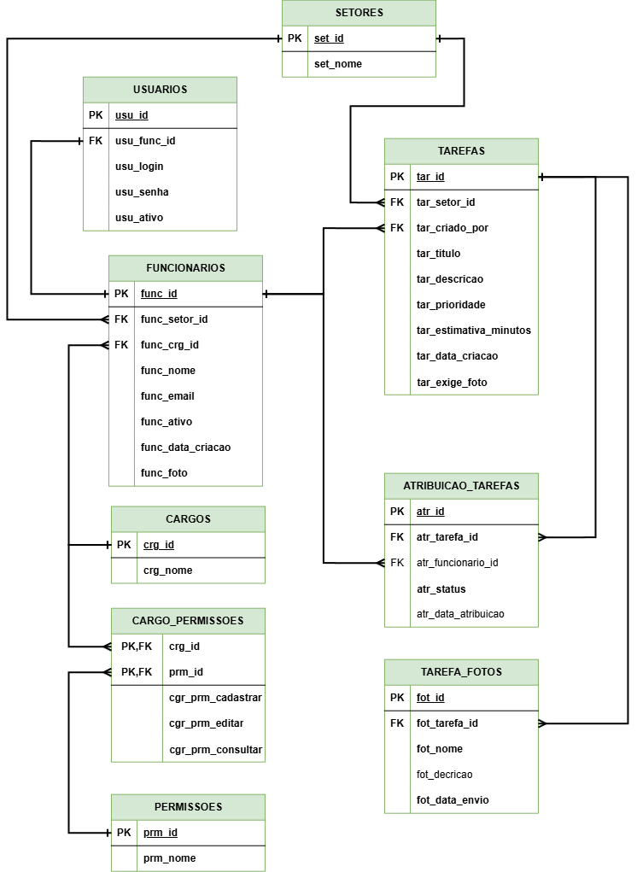

  - Dicionário de dados (DD)
Quadro 1 - Tabela CARGO_PERMISSOES
Campo Lógico | Campo Físico | Tipo de dados | Tamanho do campo | PK | FK | Observações
Id do cargo | crg_id | INT |  | x | x | Auto-Incremento
Id da permissão | prm_id | INT |  | x | x | Auto-Incremento
Cadastrar permissão de cargo | crg_prm_cadastrar | BIT |  |  |  | 0 – Não, 1 - Sim
Editar permissão de cargo | crg_perm_editar | BIT |  |  |  | 0 – Não, 1 – Sim
Consultar permissão de cargo | crg_prm_consultar | BIT |  |  |  | 0 – Não, 1 - Sim
Fonte: Autoria própria

Quadro 2 - Tabela PERMISSOES
Campo Lógico | Campo Físico | Tipo de dados | Tamanho do campo | PK | FK | Observações
Id da permissão | prm_id | INT |  | x |  | Auto_Incremento
Nome da permissão | prm_nome | VARCHAR | 60 |  |  | Nome da Permissão
Fonte: Autoria própria

Quadro 3 - Tabela TAREFAS
Campo Lógico | Campo Físico | Tipo de dados | Tamanho do campo | PK | FK | Observações
Id da tarefa | tar_id | Int |  | x |  | Auto Incremento
Tarefa setor id | tar_setor_id | Int |  |  | x | Setor
Tarefa criado por | tar_criado_por | Int |  |  | x | Criador da Tarefa
Titulo da tarefa | tar_titulo | Varchar | 100 |  |  | Nome da tarefa
Descrição da tarefa | tar_descricao | Varchar | 300 |  |  | Descrição da tarefa
Prioridade da Tarefa | tar_prioridade | Tinyint |  |  |  | 0 - Baixa  1 - Media  2 - Alta
Estimativa minutos | tar_estimativa_minutos | Int |  |  |  | Estimativa de tempo para concluir tarefa.
Data de criação | tar_data_criacao | DateTime |  |  |  | Data da criação
Exigir Foto | tar_exige_foto | BIT | 1 |  |  | 0 – Opcional,  1 - Obrigatório
Fonte: Autoria própria

Quadro 4 - Tabela SETORES
Campo Lógico | Campo Físico | Tipo de dados | Tamanho do campo | PK | FK | Observações
Identificador | set_id | INT |  | X |  | Auto incremento
Nome do setor | set_nome | VARCHAR | 60 |  |  | Identificação
Fonte: Autoria própria

Quadro 5 - Tabela FUNCIONARIOS
Campo Lógico | Campo Físico | Tipo de dados | Tamanho do campo | PK | FK | Observações
Identificador | func_id | INT |  | X |  | Gerado no cadastro do funcionário
Setor | func_setor_id | INT |  |  | X
Cargo | func_crg_id | INT |  |  | X
Nome | func_nome | VARCHAR | 60 |  |  | Identificação
Email | func_email | VARCHAR | 80 |  |  | UNIQUE
Status | func_ativo | BIT |  |  |  | 0 – Não 1 – Sim
Data da criação | func_data_criacao | DATETIME
Foto | func_foto | VARCHAR | 255 |  |  | Foto de perfil do funcionario
Fonte: Autoria própria

Quadro 6 - Tabela CARGOS
Campo Lógico | Campo Físico | Tipo de dados | Tamanho do campo | PK | FK | Observações
Id do Cargo | crg_id | INT |  | x |  | Auto-Incremento
Nome do cargo | crg_nome | VARCHAR | 60
Fonte: Autoria própria

Quadro 7 - Tabela ATRIBUICAO_TAREFAS
Campo Lógico | Campo Físico | Tipo de dados | Tamanho do campo | PK | FK | Observações
Id da atribuição | atr_id | INT |  | x |  | Auto-Incremento
Id atribuição da tarefa | fot_tarefa_id | INT |  |  | x
Id atribuição do funcionário | atr_funcionario_id | INT |  |  | x
Data de atribuição | atr_data_atribuicao | DATETIME
Status da atribuição de tarefa | atr_status | TINYINT |  |  |  | 0 – Pendente  1 – Em andamento  2 – Concluído  3 - Cancelada
Fonte: Autoria própria

Quadro 8 - Tabela TAREFA_FOTOS
Campo Lógico | Campo Físico | Tipo de dados | Tamanho do campo | PK | FK | Observações
ID da foto | fot_id | INT |  | X |  | Gerado no cadastro de foto Auto Incremento
ID da Tarefa Atribuida | fot_tarefa_id | INT |  |  | X | Gerado Após o cadastro da foto. ID Auto Incremento
Nome | fot_nome | VARCHAR | 60 |  |  | Nome da pessoa que enviou a foto
Descrição | fot_descricao | VARCHAR | 255 |  |  | Descrição da foto
Data de Envio | fot_data_envio | DATETIME |  |  |  | Data de envio
Fonte: Autoria própria

Quadro 9 - Tabela USUARIOS
Campo Lógico | Campo Físico | Tipo de dados | Tamanho do campo | PK | FK | Observações
ID do usuario | usu_id | INT |  | X |  | Gerado no cadastro de usuario Auto Increment
ID do funcionario | usu_func_id | INT |  |  | X | Gerado Após o cadastro do usuario. ID Auto Incremento
Login | usu_login | VARCHAR | 80
Senha | usu_senha | VARCHAR | 255
Usuario ativo | usu_ativo | BIT | 1
Fonte: Autoria própria

  - Diagrama de Fluxo de Dados (DFD) ou UML (caso a turma saiba fazer – definir qual será utilizado em aula)
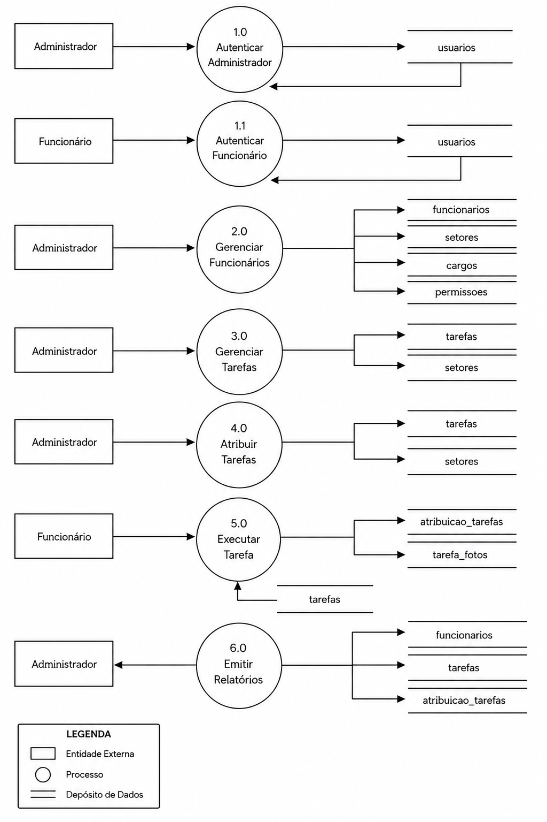

  - Projeto desenvolvido

Trazer as telas do sistema e explicar cada uma

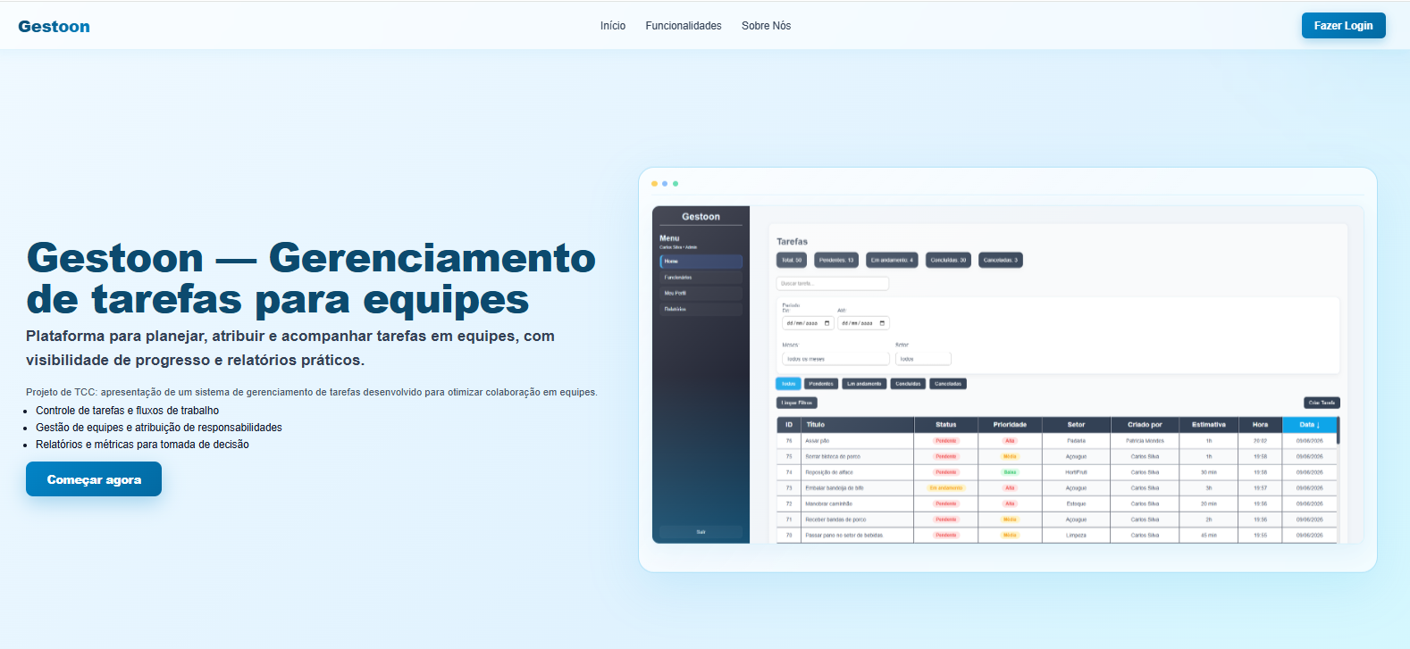
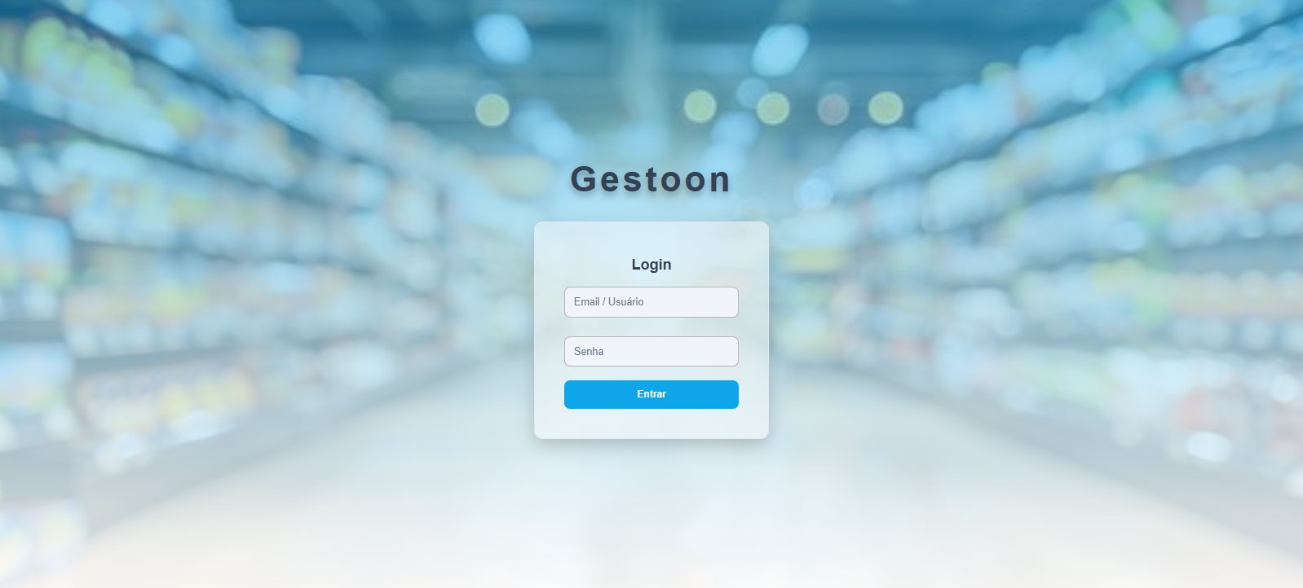
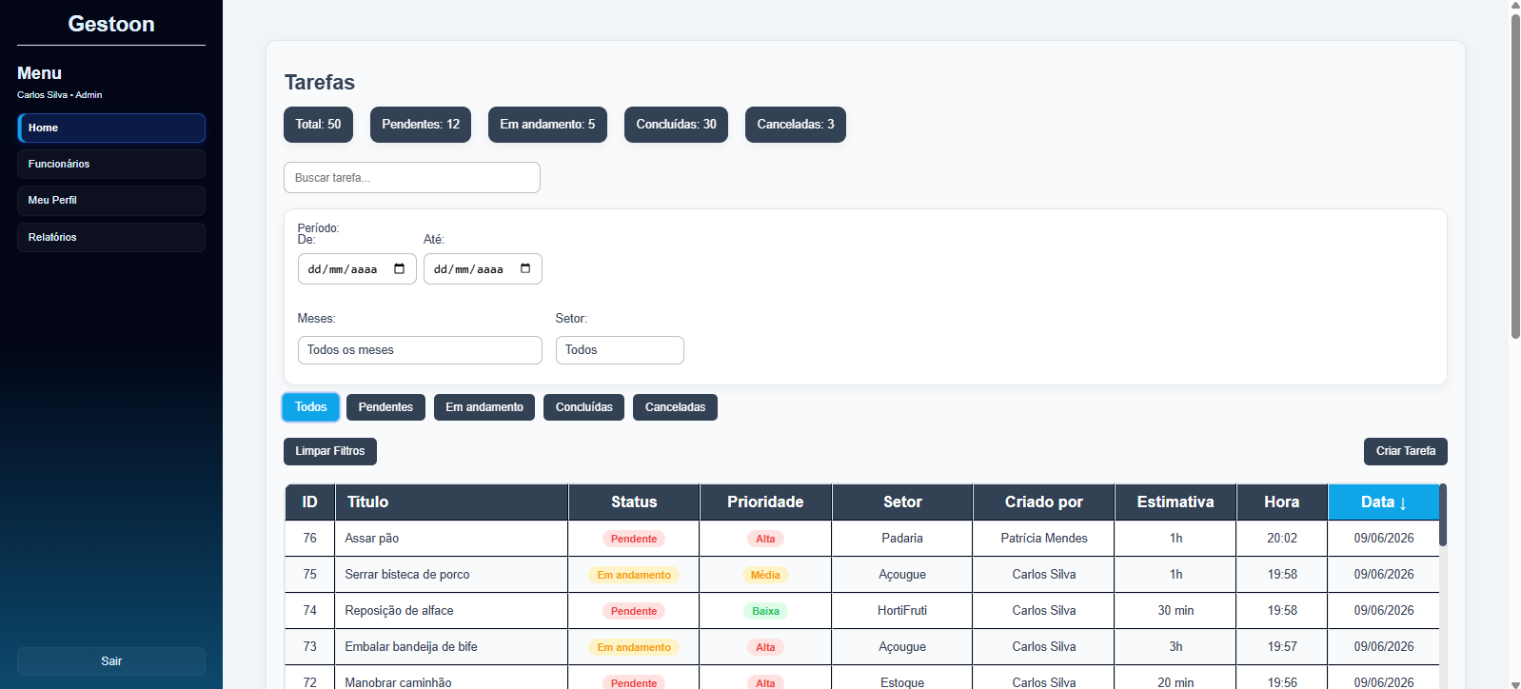
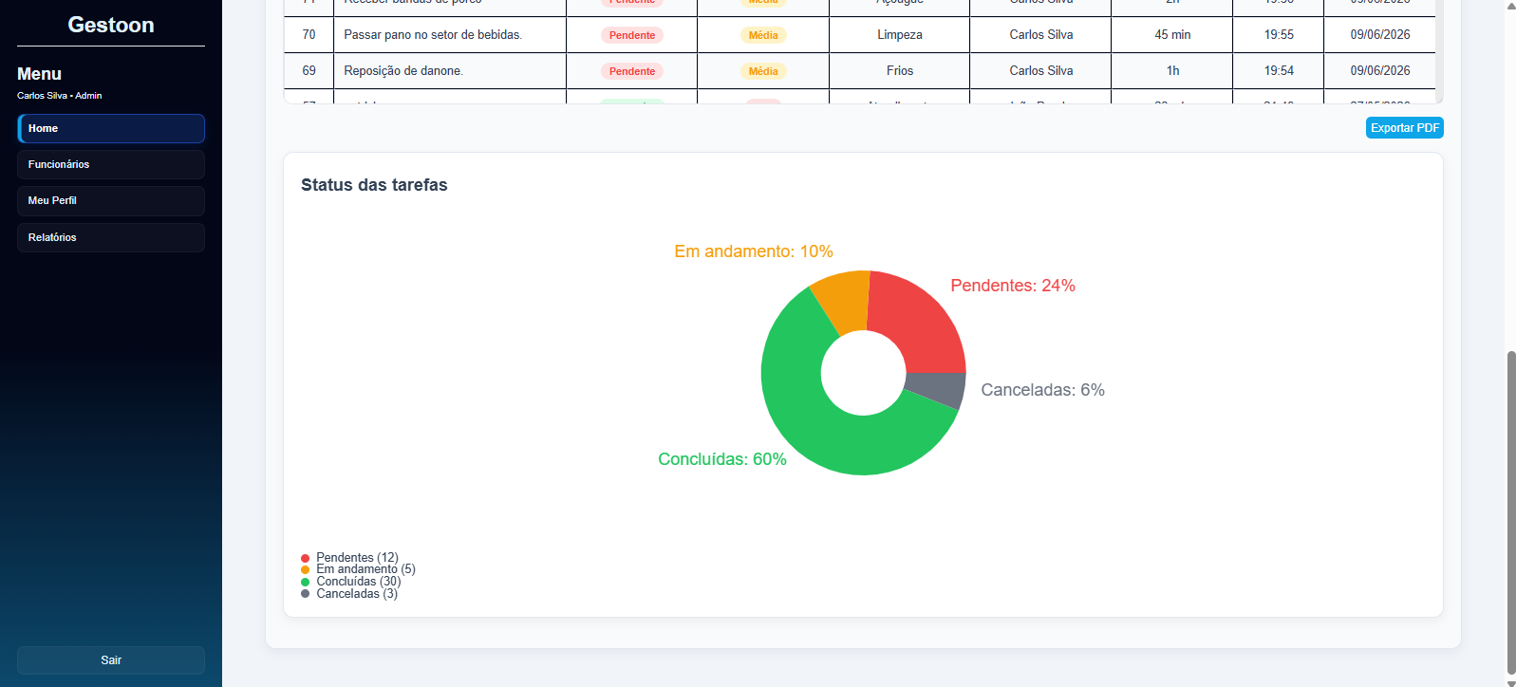
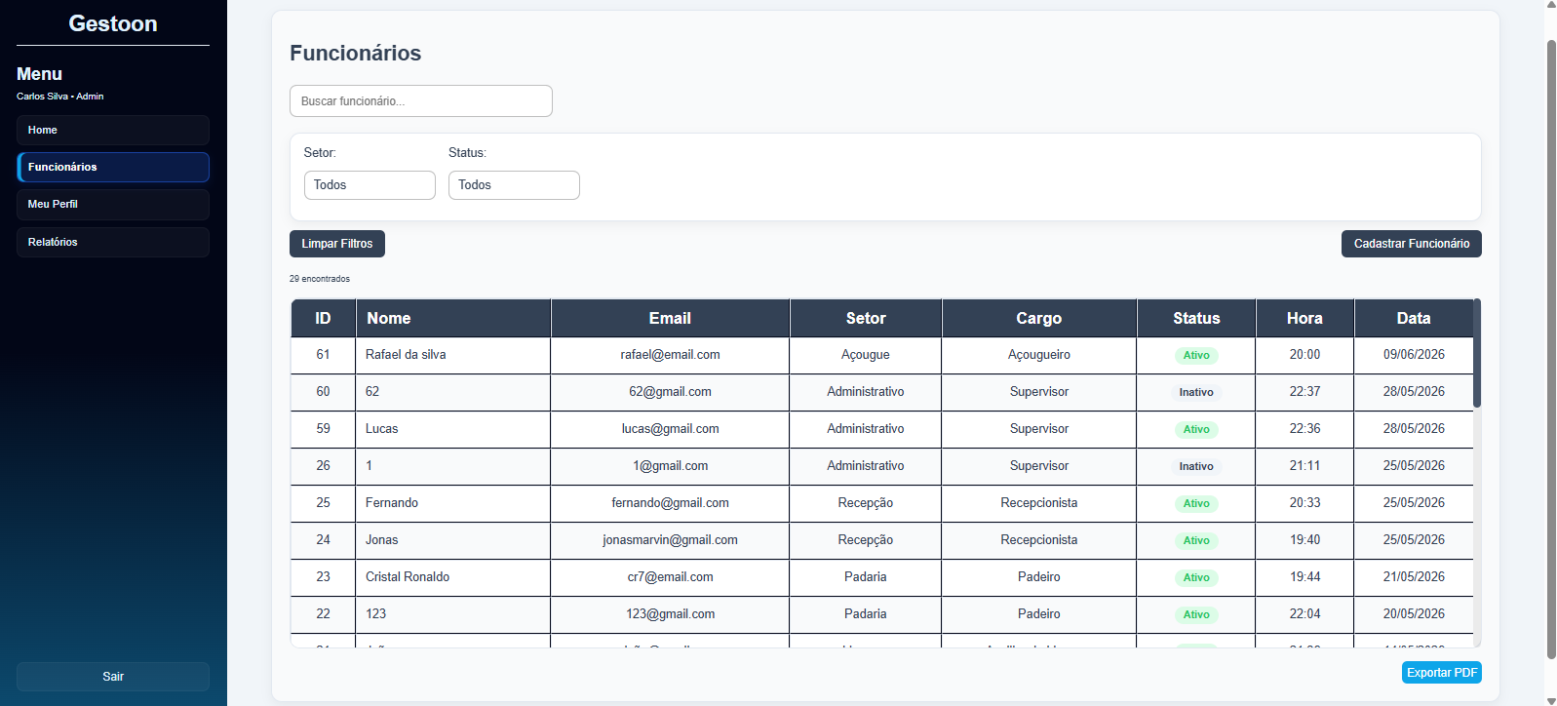
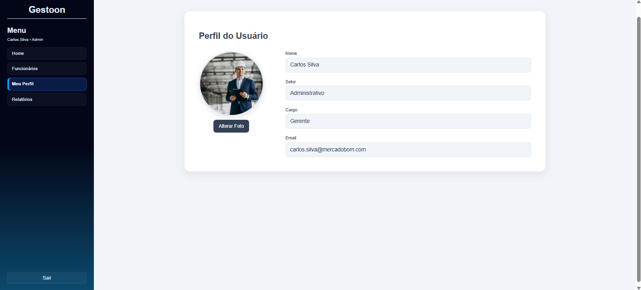
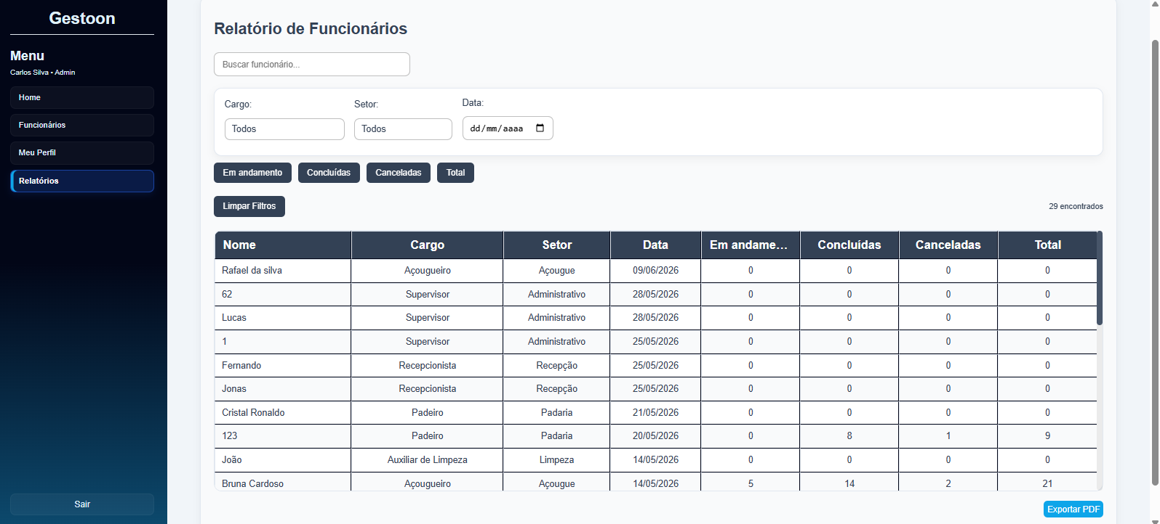

  - Política de Privacidade

Política PrivacidadeA sua privacidade é importante para nós. É política do gestoon respeitar a sua privacidade em relação a qualquer informação sua que possamos coletar no site gestoon, e outros sites que possuímos e operamos.Solicitamos informações pessoais apenas quando realmente precisamos delas para lhe fornecer um serviço. Fazemo-lo por meios justos e legais, com o seu conhecimento e consentimento. Também informamos por que estamos coletando e como será usado.Apenas retemos as informações coletadas pelo tempo necessário para fornecer o serviço solicitado. Quando armazenamos dados, protegemos dentro de meios comercialmente aceitáveis ​​para evitar perdas e roubos, bem como acesso, divulgação, cópia, uso ou modificação não autorizados.Não compartilhamos informações de identificação pessoal publicamente ou com terceiros, exceto quando exigido por lei.O nosso site pode ter links para sites externos que não são operados por nós. Esteja ciente de que não temos controle sobre o conteúdo e práticas desses sites e não podemos aceitar responsabilidade por suas respectivas políticas de privacidade.Você é livre para recusar a nossa solicitação de informações pessoais, entendendo que talvez não possamos fornecer alguns dos serviços desejados.O uso continuado de nosso site será considerado como aceitação de nossas práticas em torno de privacidade e informações pessoais. Se você tiver alguma dúvida sobre como lidamos com dados do usuário e informações pessoais, entre em contacto connosco.O serviço Google AdSense que usamos para veicular publicidade usa um cookie DoubleClick para veicular anúncios mais relevantes em toda a Web e limitar o número de vezes que um determinado anúncio é exibido para você.Para mais informações sobre o Google AdSense, consulte as FAQs oficiais sobre privacidade do Google AdSense.Utilizamos anúncios para compensar os custos de funcionamento deste site e fornecer financiamento para futuros desenvolvimentos. Os cookies de publicidade comportamental usados ​​por este site foram projetados para garantir que você forneça os anúncios mais relevantes sempre que possível, rastreando anonimamente seus interesses e apresentando coisas semelhantes que possam ser do seu interesse.Vários parceiros anunciam em nosso nome e os cookies de rastreamento de afiliados simplesmente nos permitem ver se nossos clientes acessaram o site através de um dos sites de nossos parceiros, para que possamos creditá-los adequadamente e, quando aplicável, permitir que nossos parceiros afiliados ofereçam qualquer promoção que pode fornecê-lo para fazer uma compra.Compromisso do UsuárioO usuário se compromete a fazer uso adequado dos conteúdos e da informação que o gestoon oferece no site e com caráter enunciativo, mas não limitativo:A) Não se envolver em atividades que sejam ilegais ou contrárias à boa fé a à ordem pública;B) Não difundir propaganda ou conteúdo de natureza racista, xenofóbica, jogos de sorte ou azar, qualquer tipo de pornografia ilegal, de apologia ao terrorismo ou contra os direitos humanos;C) Não causar danos aos sistemas físicos (hardwares) e lógicos (softwares) do gestoon, de seus fornecedores ou terceiros, para introduzir ou disseminar vírus informáticos ou quaisquer outros sistemas de hardware ou software que sejam capazes de causar danos anteriormente mencionados.Mais informaçõesEsperemos que esteja esclarecido e, como mencionado anteriormente, se houver algo que você não tem certeza se precisa ou não, geralmente é mais seguro deixar os cookies ativados, caso interaja com um dos recursos que você usa em nosso site.Esta política é efetiva a partir de 28 May 2026 01:11

  - Termos de Uso
1. TermosAo acessar ao site gestoon, concorda em cumprir estes termos de serviço, todas as leis e regulamentos aplicáveis ​​e concorda que é responsável pelo cumprimento de todas as leis locais aplicáveis. Se você não concordar com algum desses termos, está proibido de usar ou acessar este site. Os materiais contidos neste site são protegidos pelas leis de direitos autorais e marcas comerciais aplicáveis.2. Uso de LicençaÉ concedida permissão para baixar temporariamente uma cópia dos materiais (informações ou software) no site gestoon , apenas para visualização transitória pessoal e não comercial. Esta é a concessão de uma licença, não uma transferência de título e, sob esta licença, você não pode: modificar ou copiar os materiais; usar os materiais para qualquer finalidade comercial ou para exibição pública (comercial ou não comercial); tentar descompilar ou fazer engenharia reversa de qualquer software contido no site gestoon; remover quaisquer direitos autorais ou outras notações de propriedade dos materiais; ou transferir os materiais para outra pessoa ou 'espelhe' os materiais em qualquer outro servidor.Esta licença será automaticamente rescindida se você violar alguma dessas restrições e poderá ser rescindida por gestoon a qualquer momento. Ao encerrar a visualização desses materiais ou após o término desta licença, você deve apagar todos os materiais baixados em sua posse, seja em formato eletrónico ou impresso.3. Isenção de responsabilidadeOs materiais no site da gestoon são fornecidos 'como estão'. gestoon não oferece garantias, expressas ou implícitas, e, por este meio, isenta e nega todas as outras garantias, incluindo, sem limitação, garantias implícitas ou condições de comercialização, adequação a um fim específico ou não violação de propriedade intelectual ou outra violação de direitos.Além disso, o gestoon não garante ou faz qualquer representação relativa à precisão, aos resultados prováveis ​​ou à confiabilidade do uso dos materiais em seu site ou de outra forma relacionado a esses materiais ou em sites vinculados a este site.4. LimitaçõesEm nenhum caso o gestoon ou seus fornecedores serão responsáveis ​​por quaisquer danos (incluindo, sem limitação, danos por perda de dados ou lucro ou devido a interrupção dos negócios) decorrentes do uso ou da incapacidade de usar os materiais em gestoon, mesmo que gestoon ou um representante autorizado da gestoon tenha sido notificado oralmente ou por escrito da possibilidade de tais danos. Como algumas jurisdições não permitem limitações em garantias implícitas, ou limitações de responsabilidade por danos conseqüentes ou incidentais, essas limitações podem não se aplicar a você.5. Precisão dos materiaisOs materiais exibidos no site da gestoon podem incluir erros técnicos, tipográficos ou fotográficos. gestoon não garante que qualquer material em seu site seja preciso, completo ou atual. gestoon pode fazer alterações nos materiais contidos em seu site a qualquer momento, sem aviso prévio. No entanto, gestoon não se compromete a atualizar os materiais.6. LinksO gestoon não analisou todos os sites vinculados ao seu site e não é responsável pelo conteúdo de nenhum site vinculado. A inclusão de qualquer link não implica endosso por gestoon do site. O uso de qualquer site vinculado é por conta e risco do usuário.ModificaçõesO gestoon pode revisar estes termos de serviço do site a qualquer momento, sem aviso prévio. Ao usar este site, você concorda em ficar vinculado à versão atual desses termos de serviço.Lei aplicávelEstes termos e condições são regidos e interpretados de acordo com as leis do gestoon e você se submete irrevogavelmente à jurisdição exclusiva dos tribunais naquele estado ou localidade.

- CONSIDERAÇÕES FINAIS
Parte final do trabalho no qual são expostas as conclusões correspondentes aos objetivos e hipóteses, apresentados na introdução.
Nesse campo são apontadas as respostas às hipóteses e objetivos do TCC. O ponto de vista dos autores, devidamente embasado p elos dados, conceitos e informações apresentados no desenvolvimento deve ser inserido aqui. Podem ser incluídas breves recomendações e sugestões para trabalhos futuros.

REFERÊNCIAS
BALLOU, Ronald H. Gerenciamento da cadeia de suprimentos: logística empresarial. Porto Alegre: Bookman, 2006.
LAUDON, Kenneth C.; LAUDON, Jane P. Sistemas de informação gerenciais. 11. ed. São Paulo: Pearson, 2014.
O’BRIEN, James A.; MARAKAS, George M. Sistemas de informação gerenciais. Porto Alegre: AMGH, 2013.
PRESSMAN, Roger S. Engenharia de software: uma abordagem profissional. 8. ed. Porto Alegre: AMGH, 2016.
SLACK, Nigel; CHAMBERS, Stuart; JOHNSTON, Robert. Administração da produção. São Paulo: Atlas, 2009.
TURBAN, Efraim et al. Tecnologia da informação para gestão. Porto Alegre: Bookman, 2013.
CONFEDERAÇÃO NACIONAL DE DIRIGENTES Lojistas (CNDL). Automação no varejo e organização de processos. 2024.

